**摘要**

折叠家居由于其方便存放和使用方便的特点越来越受到年轻人的喜爱。本文主要解决了一款创意折叠桌的设计问题。以实际需求为基础，在给定折叠桌基本参数的情况下，再由固

性好、加工方便、用材最少等设计原则，最终给出了该型折叠桌的设计加工参数，并且画出了折叠过程的动态图。

问题一是在给定了折叠前平板的尺寸和桌腿固定钢筋的位置以及折叠后桌子的高度。要求计算出桌子的其他设计加工参数并且画出折叠动态图。我们通过建立空间直角坐标系，给出各点三维坐标，根据空间中点、线、面间的几何关系列出所求各点的表达式，最后借助于计算软件Matlab编程求出结果见图5-1、表5-1。



问题二只限制了桌子高度和桌面半径，求在满足固定性好、加工方便、用材最少的条件下的求最佳设计加工参数。由于本文中变量较多，需要先固定其中几个非主要参数以减少自变量个数，简化计算。于是我们通过查阅工程力学上的材料结构受力分析方面的基本知识以及相关度较高的一些论文，得出此折叠桌的最佳倾角，进而通过类似于问题一的算法求出了最后的结果。

问题三欲将上述两个问题的结论一般化，根据客户任意给定的参数以及桌面形状，求最佳设计加工参数。

**关键词：**多项式曲线拟合，非线性规划，动态过程

# 1 问题重述

## 1.1 问题背景

某公司生产一种可折叠的桌子，桌面呈圆形，桌腿随着铰链的活动可以平摊成一张平板。桌腿由若干根木条组成，分成两组，每组各用一根钢筋将木条连接，钢筋两端分别固定在桌腿各组最外侧的两根木条上，并且沿木条有空槽以保证滑动的自由度。桌子外形由直纹曲面构成，造型美观。

## 1.2 问题提出

在桌面呈圆形的情况下，对于此平板折叠桌的主要设计加工参数，给定其中一部分预期参数（比如平板的尺寸、桌子折叠后高度等），求出设计加工所需的其他参数，最终以求得此折叠桌得设计方案。

问题1：给定长方形平板尺寸为120 cm × 50 cm × 3 cm，每根木条宽度2.5 cm，连接桌腿木条的钢筋固定在桌腿最外侧木条的中心位置，折叠后桌子高度为53 cm。在以上条件下建立模型描述此折叠桌的动态变化过程，并计算此类折叠桌的相关设计加工参数和桌脚边缘线的数学描述。

问题2：对于任意给定的折叠桌高度和圆形桌面直径的设计要求，为了做到产品稳固性好、加工方便、用材最少，现需讨论长方形平板材料和折叠桌的最优设计加工参数。并且计算在桌高70 cm，桌面直径80 cm的情形下的最优设计加工参数。

问题3：为了增加此折叠桌的设计的灵活性，使得在客户任意设定的折叠桌高度、桌面边缘线的形状大小和桌脚边缘线的大致形状等参数的要求下，依然可以给出所需平板材料的形状尺寸和切实可行的最优设计加工参数，使得生产的折叠桌尽可能接近客户所期望的形状。

# 2 问题分析

为了生产此种平板折叠桌，我们建模主要的目的就是在给定部分设计加工参数的条件下，确定折叠桌的其他参数。关于折叠桌，其主要参数包括：

（1）长方形平板尺寸（长度L、宽度D、厚度a）；

（2）每根桌腿木条宽度d；

（3）连接桌腿木条的钢筋所在位置；

（4）折叠后桌子高度H；

（5）桌腿间隙δ；

（6）桌腿木条开槽长度；

（7）桌面边缘线的形状大小；

（8）桌角边缘线的形状。

## 2.1 问题1分析

题目给出了折叠桌主要参数中的（1）、（2）、（3）、（4）、（7），建立数学模型来描述折叠桌的折叠过程中的动态位置变化过程，并且给出其他参数。

2.1.1 桌腿长度

根据折叠前后桌子的几何形状可以建立合适的空间直角坐标系，继而可以根据题目给出的数据得到相关点的坐标。利用桌面尺寸和每条桌腿的宽度的之间的几何关系，可以计算出每条桌腿的长度。

2.1.2 桌角边缘线

由于折叠后桌腿与桌面的交点和桌腿与钢筋的交点连线与钢筋垂直，且交点坐标均已知，故可求得每条桌腿在坐标系下的方向向量。结合已求得的各桌腿长度，即可求得各个桌脚的端点坐标。再由这些桌脚坐标拟合曲线，即可得到桌角边缘线的数学描述。

2.1.3 桌腿木条开槽长度

折叠后的钢筋和每条桌腿的交点在同一条直线上，折叠前的钢筋和每条桌腿的交点也在同一直线上，根据这些条件即可计算出每条桌腿的开槽长度。

## 2.2 问题2分析

本问给出了桌面高度和桌面直径，为了确定最优的设计加工参数，必须分析参数间的相互影响关系。在桌高和桌面直径固定的情况下，我们可以先讨论下面两组参数的相互关系：

1、平板的长度L和最外侧桌腿与地面的夹角α之间的相互影响关系；

2、最外侧桌腿与地面的夹角α和钢筋位置对于开槽长度的影响

通过分析上述两组参数间的相互关系，可以确定最优的加工参数。

## 2.3 问题3分析

类似于问题2中求最佳参数的过程，根据客户任意设定的折叠桌高度、桌面边缘线的形状大小和桌脚边缘线的大致形状，也可以求出与之相应的最佳参数。根据以上步骤，只要我们自己给出必要的部分参数，即可算出对应的设计加工参数。

# 3 符号说明

|  |  |  |
| --- | --- | --- |
| 表示符号 | 符号含义 | 单位 |
|  | 长方形平板长度 | 厘米（cm） |
|  | 长方形平板宽度 | 厘米（cm） |
|  | 长方形平板厚度 | 厘米（cm） |
|  | 折叠后桌子高度 | 厘米（cm） |
|  | 桌腿间隙 | 厘米（cm） |
|  | 桌腿木条开槽长度 | 厘米（cm） |
|  | 钢筋与第个桌腿的交点的坐标  （其中，） | 厘米（cm） |
|  | 第个桌腿外侧端点的坐标  （其中，） | 厘米（cm） |
|  | 第个桌腿与桌面交点的坐标  （其中，） | 厘米（cm） |
|  | 第个桌腿的长度 | 厘米（cm） |
|  | 桌腿与地面夹角 | 度（°） |
|  | 点到点距离与最外侧桌腿长度的比值 |  |

# 4 模型的假设

为保证本文计算过程和结果的正确性，需要对平板折叠桌的相关细节加以说明并做一定能简化计算且较为合理的假设：

1、空间直角坐标系的建立平面为桌面下表面；

2、桌子的高度是地面到桌面上表面的距离；

3、不考虑钢筋粗细对折叠桌的影响；

4、假设实际加工误差忽略不计；

5、假设折叠桌的材料对其性能的影响可忽略不计；

6、假设钢筋是刚性的，在折叠过程中不会发生变形。

# 5 模型建立与求解

## 5.1 问题1的模型建立与求解

5.1.1 模型准备

1、建立空间直角坐标系

在桌面下表面的几何中心为坐标原点，建立如图5.1所示的空间直角坐标系。桌宽为50cm，每根木条宽2.5cm，考虑木条之间存在缝隙，圆桌左右两边共有19跟木条为合理情况。根据题目给出信息可知，该折叠桌对称，所以我们对其四分之一进行讨论。

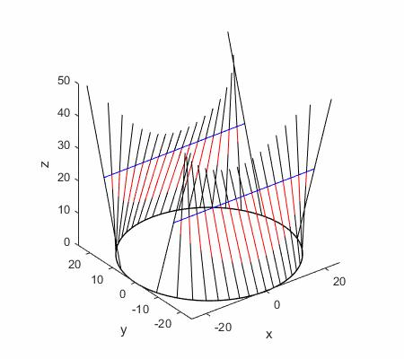

图5-1

2、空间直角坐标系下的点、线、面关系

（1）两点距离公式

假设两点坐标为和则两点距离（即向量的模长）为：



（2）直线的方程

空间直角坐标系下的直线方程一般有四种表达方式，分别为：“一般式”、“点向式（也称标准式、对称式）”、“参数式”、“两点式”。这里我们只介绍“点向式”和“两点式”方程。

a 已知直线上某一点和直线的方向向量为时，则可写出直线“点向式”方程为：



b 已知直线上不同的两点和时，则可写出直线“两点式”方程：



（3）平面的方程

空间直角坐标系下的平面方程一般有四种表达方式，分别为：“一般式”、“点法式”、“三点式”、“截距式”。下面我们只介绍“一般式”和 “点法式”方程：

a 已知平面的法向量为，则可写出平面“一般式”方程：



b 已知平面上某点和平面的法向量，则可写出平面“点法式”方程：



（4）点面距离公式

已知点和平面，则点到平面距离为：



5.1.2 桌腿长度

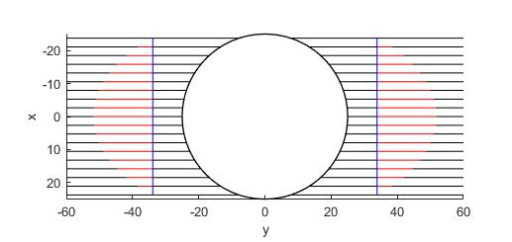

规定每条桌腿与桌面圆形的交点为木板宽度的中心，则每条桌腿与圆形桌面的交点坐标和每条桌腿的长度为：

|  |  |  |  |  |  |  |  |  |  |  |
| --- | --- | --- | --- | --- | --- | --- | --- | --- | --- | --- |
|  | 1 | 2 | 3 | 4 | 5 | 6 | 7 | 8 | 9 | 10 |
| x | 23.75 | 21.11 | 18.47 | 15.83 | 13.19 | 10.56 | 7.92 | 5.28 | 2.64 | 0.00 |
| y | 7.81 | 13.39 | 16.85 | 19.35 | 21.23 | 22.66 | 23.71 | 24.44 | 24.86 | 25.00 |
| z | 0.00 | 0.00 | 0.00 | 0.00 | 0.00 | 0.00 | 0.00 | 0.00 | 0.00 | 0.00 |
| l | 52.19 | 46.61 | 43.15 | 40.65 | 38.77 | 37.34 | 36.29 | 35.56 | 35.14 | 35.00 |

表5-1

5.1.3 桌角边缘线

由题目给出信息，钢筋的位置在最外侧木板的中间位置，空间坐标系的建立使每条桌腿的x轴坐标都是一样的，桌高为53cm，在空间坐标系中可以得到最外侧桌腿的高度为50cm，在yOz面上桌腿与桌面的交点和桌脚在同一直线上，已知交点坐标和桌脚的高度，就可得到桌脚在空间直角坐标系中的坐标，随即可得到处于中间位置钢筋的坐标位置。

折叠后的桌子钢筋平行于x轴，即对于每条桌腿来说，钢筋在每条桌腿上面的坐标值只变换x坐标。在yOz面上考虑，同上面的方法和得到的桌腿长度，即可求得桌脚的坐标。将所得的坐标进行拟合就可得到桌脚边缘线。



由于函数是有函数，拟合出的奇次方项系数很小，其参考价值不大，略去其中奇次方项，则拟合曲线为：



5.1.4 桌腿木条开槽长度

折叠桌平铺时，钢筋所在位置依然为第一条桌腿的中间，记录下与每条桌腿交点的坐标，与上题中的桌腿与钢筋交点进行计算，就可得到每条木板上开槽的长度。

|  |  |  |  |  |  |  |  |  |  |  |
| --- | --- | --- | --- | --- | --- | --- | --- | --- | --- | --- |
|  | 1 | 2 | 3 | 4 | 5 | 6 | 7 | 8 | 9 | 10 |
| 槽长 | 0.00 | 4.56 | 7.99 | 10.77 | 13.03 | 14.82 | 16.19 | 17.15 | 17.73 | 17.92 |
| 起点 | 26.10 | 20.51 | 17.06 | 14.56 | 12.67 | 11.24 | 10.19 | 9.47 | 9.04 | 8.90 |

## 5.2 问题2的模型建立与求解

题目要求制作一个桌高70cm、桌面直径80cm的折叠桌，为了计算方便，规定木板厚度为3cm，考虑木板之间的缝隙左右两边各有19条木板，木板宽度为4cm，每条桌腿与桌面圆形的交点为模板宽度的中心。

折叠后最外侧桌腿和地面的夹角α、钢筋在最外侧桌腿的位置到桌腿和桌面交点的距离与整个桌腿长度的比值k是影响木材加工的主要参数。

折叠桌的设计应做到产品稳固性好、加工方便、用料最少。

对此，将用料最少作为目标函数，稳定性好等作为约束条件进行非线性规划。

通过查询工程力学[1]的资料可知，为了是桌子稳定，则必须满足不等式：



对于所有的木板来说，钢筋的位置和开槽的位置及长度受到桌子的限制，开槽长度不能超过桌腿的长度，木材右侧的开槽位置不能超过桌子半径的范围，则需要满足以下的不等式：



为了使折叠后的桌子可以在平面上放稳，除了最外侧的四根木板坐落在地面上，其余的木板不能落在地面上，且左右两部分的桌脚不能相互影响，即：



在约束条件的限制下，建立非线性规划，求所需木材最少，即折叠桌的长度最小，目标函数为：

$$min\frac{h}{sinα}$$

约束条件为：



利用matlab计算求解，在规定的条件下，当 $α=61°$，所需的木料最少，在此基础上，计算出加工方便的最优值 $k=0.71$。

## 5.3问题3的模型建立与求解

要求设计一种软件，根据客户设定的要求给出所需平板材料的形状尺寸和切实课行的最优设计加工参数。

根据题2的模型和计算成果，我们给出几种类型的桌面设计。

1、 圆形桌面

桌面的边缘线为圆形，主要参数为半径R。

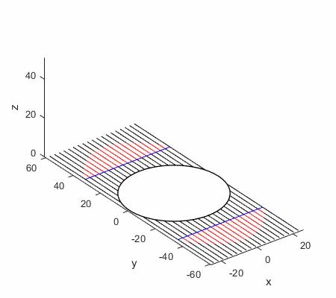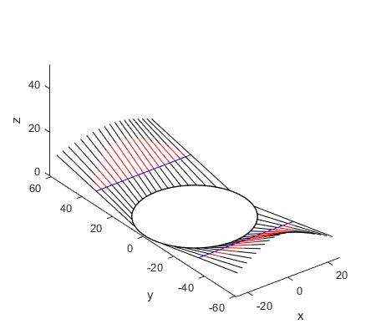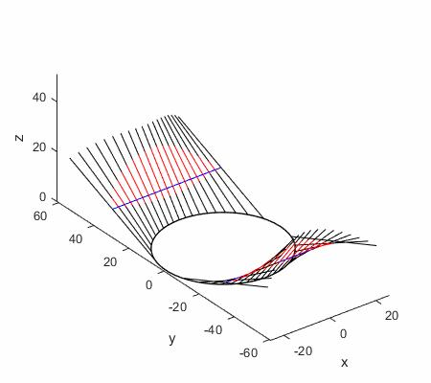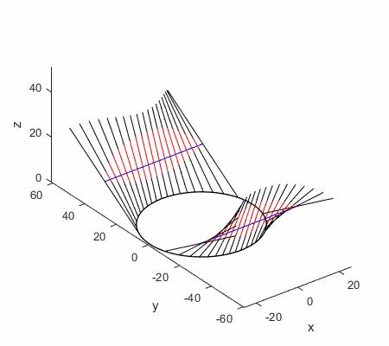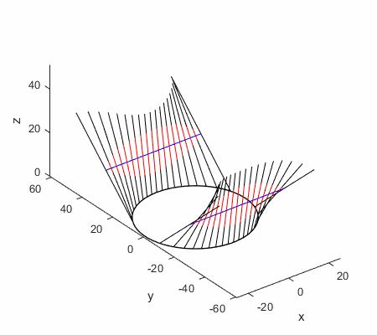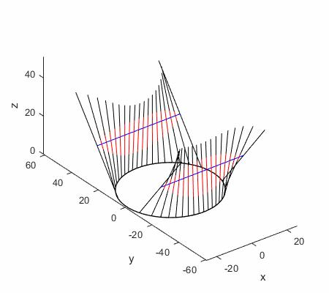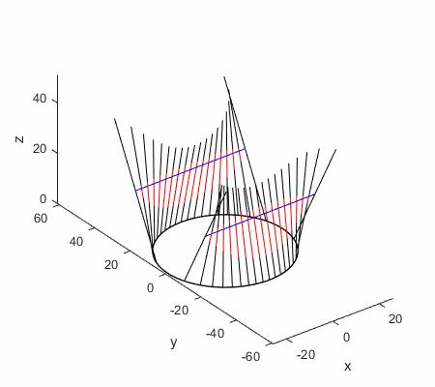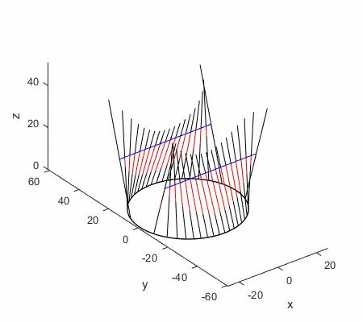

2、 弧线加直线

桌面的边缘线为直线和弧线，主要参数为弧度半径R和直线长度D。

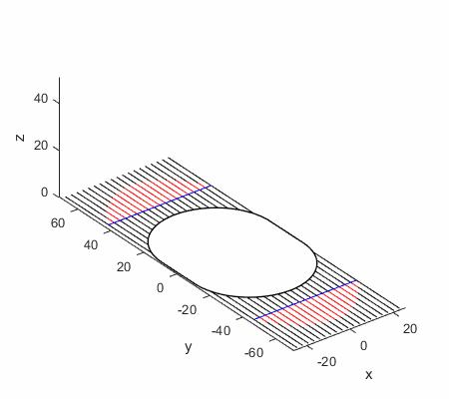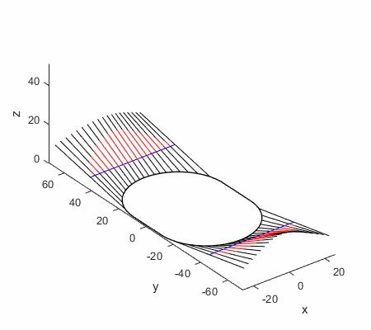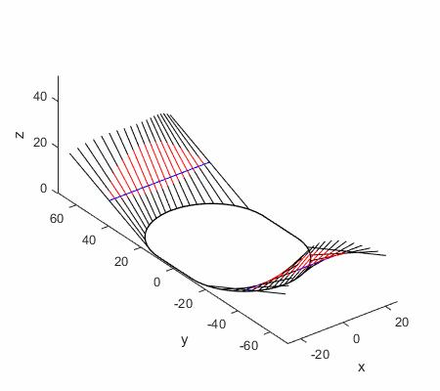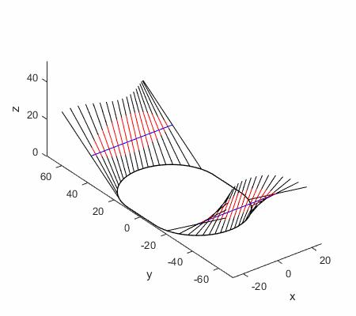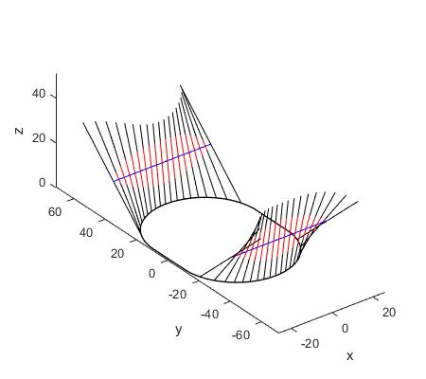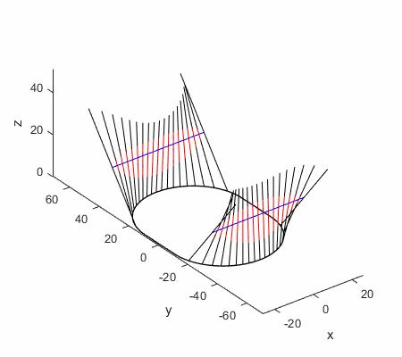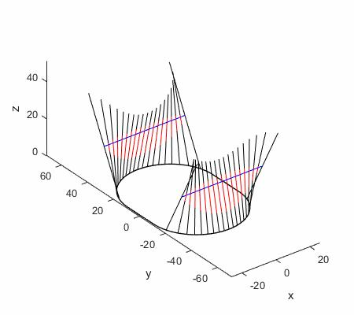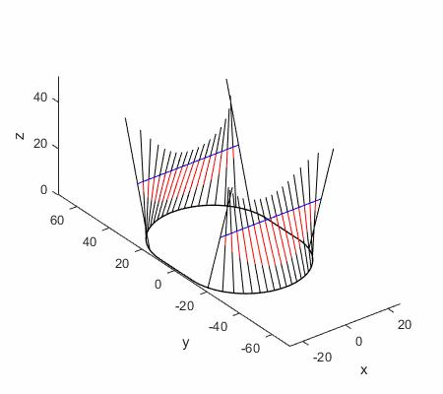

# 6 模型评价

本文建立了折叠桌在折叠过程中，桌角边缘线和钢筋的变化过程，利用非线性规划的方法，给出了规定桌面参数在稳定的情况下加工的最优参数。在已有的优化模型基础上，将模型的可适用范围推广到桌面边缘线的不仅为圆形的情况之中。

# 7 参考文献

[1] 闫周，柳泉潇潇，一体化折叠式工程制图桌椅的设计，金田，2014年第8期